Bước 1: Tạo một file PowerPoint mới, kích chọn New slide ở thẻ Home.
Bước 2: Ở slide mới, kích vào thẻ Insert, chọn mục Shape và vẽ một hình Donut( trên lí thuyết, bạn có thể chọn bất kì hình nào bạn muốn. Tuy nhiên, ở bài này, ta sẽ chọn hình Donut để làm đồng hồ.)
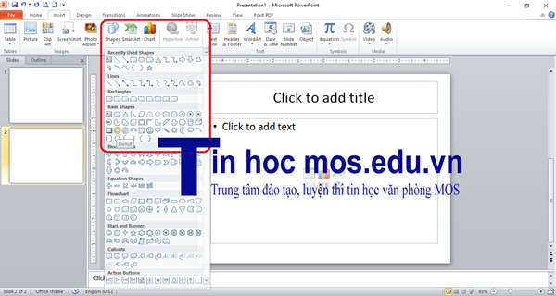
Ngay sau khi vẽ, bộ Drawing Tools sẽ được mở ra cho phép bạn chỉnh sửa hình của mình theo ý muốn.
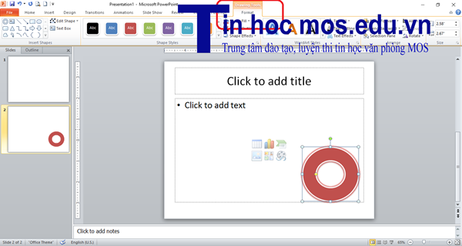
Bước 3: Ở thẻ Animations, phần Effect Options chọn hiệu ứng Wheel.
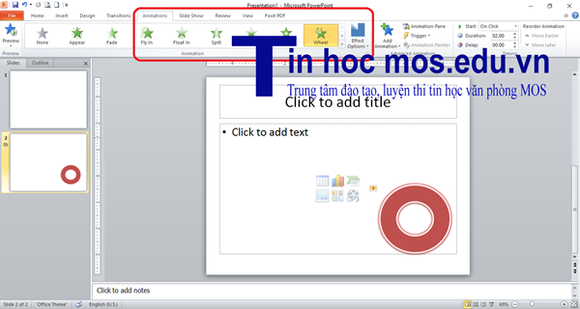
Cũng trong thẻ này, điền thời gian bạn muốn đồng hồ chạy vào ô Duration( trong ô này đơn vị thời gian là giây, nên bạn cũng phải quy đổi thời gian bạn muốn điền theo cách tính đó).
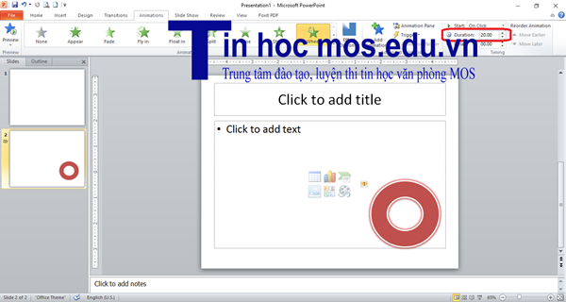
Bước 4: Kích chọn Animation Pane cũng trong thẻ Animations. Lập tức ở bên phải màn hình hiện ra một cột như hình dưới. Kích chuột vào mũi tên đi xuống ở cuối dòng Donut 3, lập tức một bảng hiện ra. Chọn hình thức bắt đầu đồng hồ của bạn bằng cách kích chuột vào 1 trong 3 mục đầu:
- Start On Click: Khi chuyển sang slide đếm giờ, bạn phải kích chuột thêm 1 lần nữa để khởi động đồng hồ.
- Start With Previous: Đồng hồ khởi động ngay khi slide chứa nó được bật lên.
- Start After Previous: Đồng hồ khởi động sau khi slide chứa nó được bật lên một vài giây
- .